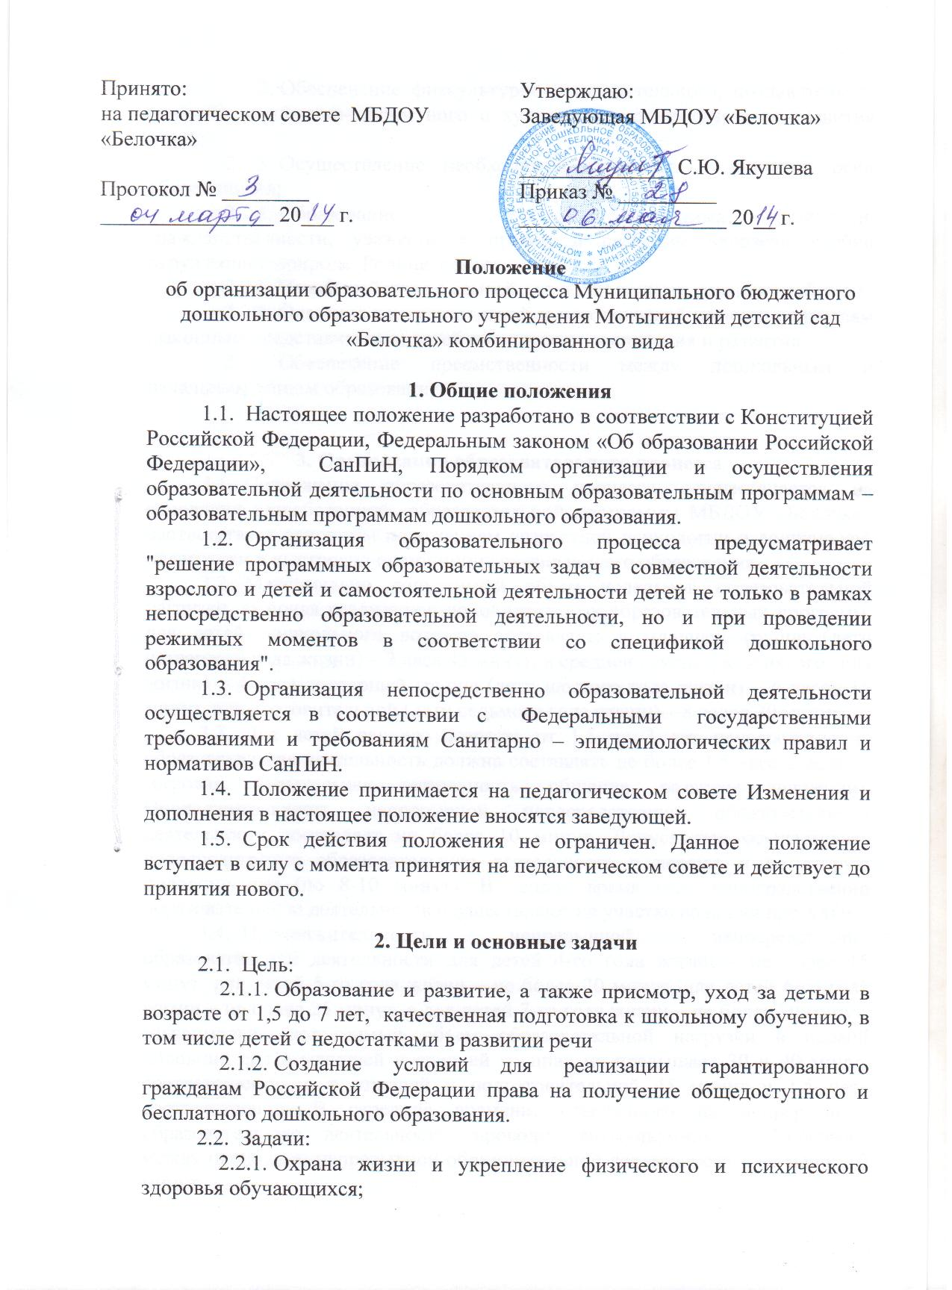

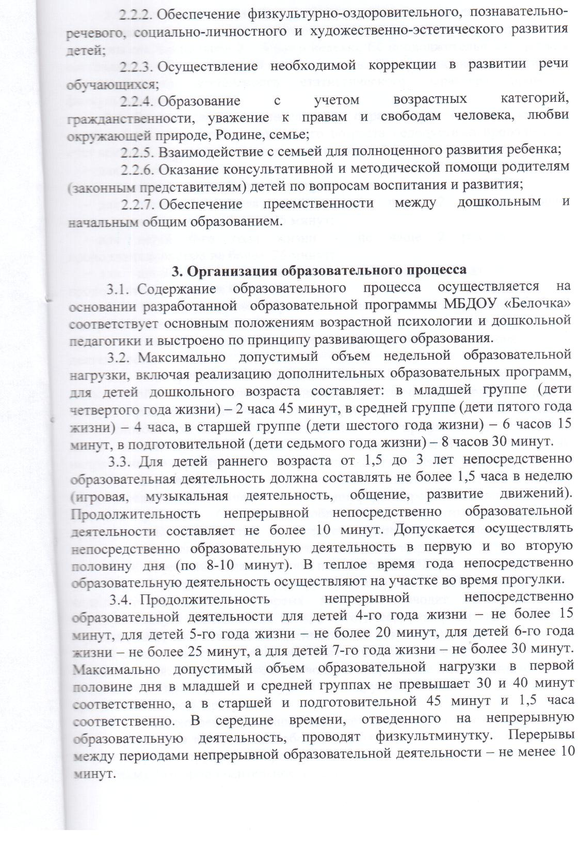

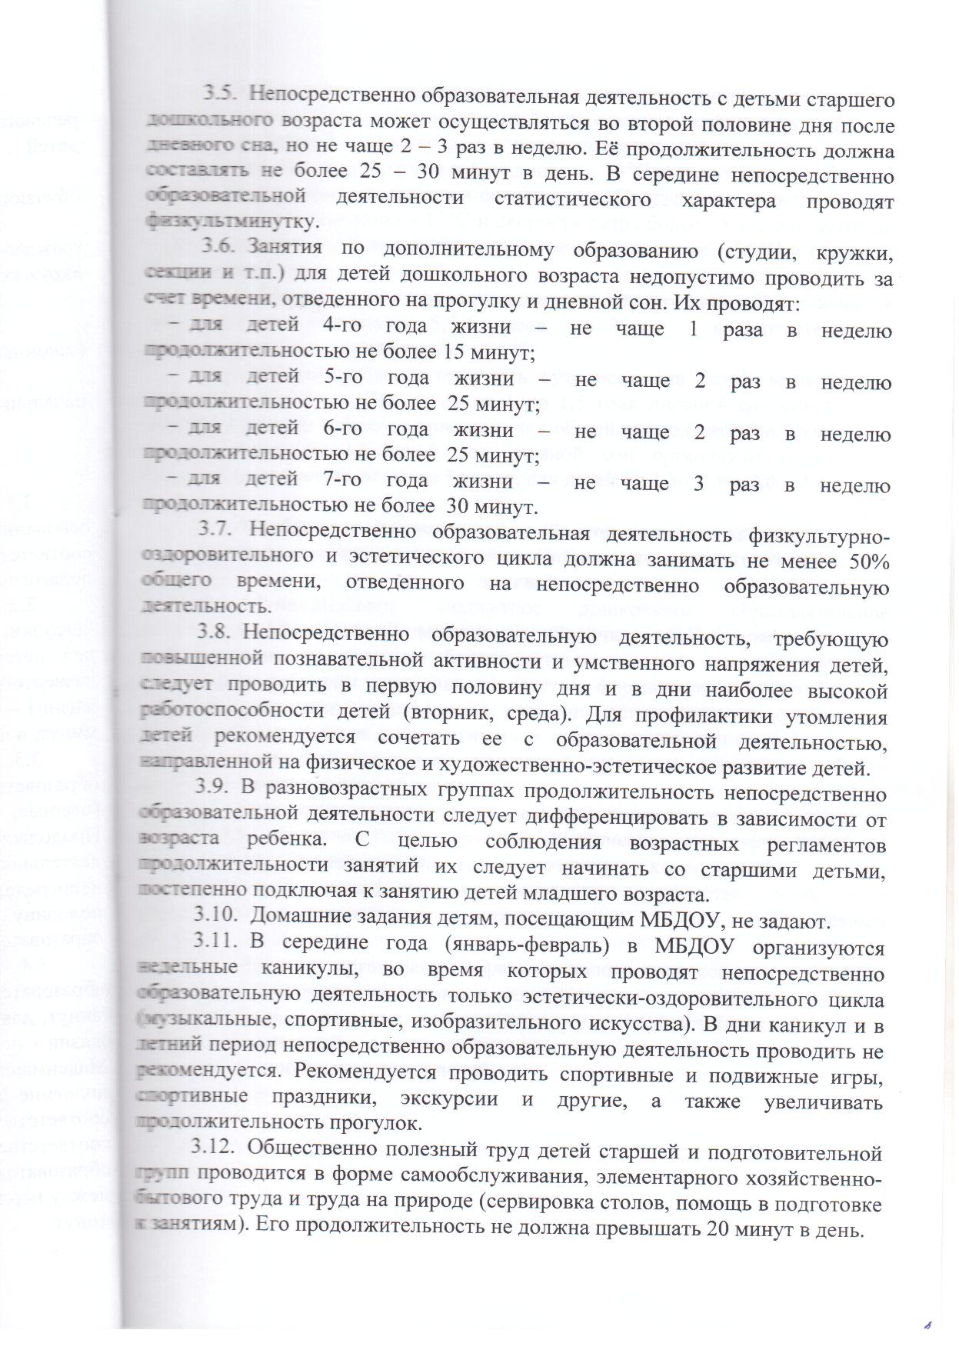

3.13. Ежедневная продолжительность прогулки детей составляет не менее 3-4 часов. Прогулку организуют 2 раза в день: в первую половину –до обеда и во вторую половину дня– после дневного сна, перед уходом домой. При температуре воздуха ниже -15⁰ С и скорости ветра более 7 м/с продолжительность прогулки сокращается. Прогулка не проводится при t ниже –15⁰ С и скорости ветра более 15 м/с для детей до 4 лет, а для детей 5-7 лет при воздуха ниже –20⁰ С и скорости ветра более 15 м/с.
3.14. Максимальная продолжительность непрерывного бодрствования детей 3-7 лет составляет 5,5 -6 часов , до 3 лет– в соответствии с медицинскими рекомендациями.
3.15. Общая продолжительность суточного сна детей дошкольного возраста –12-12,5часов. Для детей от 1 до 1,5 лет дневной сон организуют дважды, в первую и вторую половину дня общей продолжительностью до 3,5 ч. Для детей от 1,5 до 3 лет дневной сон организуют однократно, не менее 3-х часов и для детей 3-7 лет –2-2,5 часа.
4. Особенности осуществления образовательного процесса (национально-культурные, демографические, климатические, другие)
4.1 МБДОУ Мотыгинский детский сад «Белочка» ориентировано на создание благоприятных условий для полноценного проживания ребенком дошкольного детства, формирование основ базовой культуры личности, всестороннее развитие психических и физических качеств в соответствии с возрастными и индивидуальными особенностями. Развитие творческой, креативно-мыслящей личности, подготовка ребенка к жизни в современном обществе.
4.2. При организации образовательного процесса учтены принципы интеграции образовательных областей ( физическая культура, здоровье, безопасность, социализация, труд, познание, коммуникация, чтение художественно й литературы, художественное творчество, музыка) в соответствии с возрастными возможностями и особенностями детей.
4.3. В основу организации образовательного процесса определен комплексно-тематический принцип планирования с ведущей игровой деятельностью, а решение программных задач осуществляется в разных формах совместной деятельности взрослых и детей, а так же в самостоятельной деятельности детей.
4.4. Образовательный процесс осуществляется на родном языке из числа языков народов Российской Федерации, в том числе русском языке, как родном языке на основании заявлений родителей(законных представителей) несовершеннолетних обучающихся.

